**国庆大礼包——动量守恒定律**

**一、选择题(本大题共 10 小题，每小题 4分，共40 分。每小题至少一个选项符合题意)**

1.关于冲量、动量与动量变化的下述说法中正确的是（ ）

A．物体的动量等于物体所受的冲量

B．物体所受外力的冲量大小等于物体动量的变化大小

C．物体所受外力的冲量方向与物体动量的变化方向相同

D．物体的动量变化方向与物体的动量方向相同

2.a、b两球在光滑的水平面上沿同一直线发生正碰，作用前a球动量pa＝30 kg·m/s，b球动量pb＝0，碰撞过程中，a球的动量减少了20 kg·m/s，则作用后b球的动量为( )

A.－20 kg·m/s B.10 kg·m学科网(www.zxxk.com)--教育资源门户，提供试卷、教案、课件、论文、素材及各类教学资源下载，还有大量而丰富的教学相关资讯！/s

C.20 kg·m/s D.30 kg·m/s

3.在光滑水平地面上有两个相同的弹性小球A、B，质量都为m。现B球静止，A球向B球学科网(www.zxxk.com)--教育资源门户，提供试卷、教案、课件、论文、素材及各类教学资源下载，还有大量而丰富的教学相关资讯！运动，发生正碰。已知碰撞过程中总机械能守恒，两球压缩最紧时的弹性势能为Ep，则碰前A球的速度等于( )

A. 学科网(www.zxxk.com)--教育资源门户，提供试卷、教案、课件、论文、素材及各类教学资源下载，还有大量而丰富的教学相关资讯！B. C. D.

4.小船相对于地面以速度v向东行驶，若在船上以相对于地面相同的速率2v分别水平向东和向西抛出两个质量相等的重物，则小船的速度将( )

A.不变 B.减小

C.增大 D.速度为零

5. 在光滑的水平面上, 两个质量均为m的完全相同的滑块以大小均为P的动量相向运动, 发生正碰, 碰后系统的总动能不可能是（　　）



6. 如图所示，两条形磁铁各固定在甲、乙两小车上，它们能在水平面上无摩擦的运动，甲车与磁铁的总质量为1kg，乙车与磁铁的总质量为0.5kg，两磁铁N极相对，现使两车在同一直线上相向运动，某时刻甲车的速度为2m/s，乙车的速度为3m/s，可以看到它们没有相碰就分开了，下列说法正确的是（　　）

A．乙车开始反向时，甲车的速度为0.5m/s，方向不变

B．两车相距最近时，乙车的速度为零

C．两车相距最近时，乙车的速度为零0.33m/s，与乙车原来的速度方向相反

D．甲车对乙车的冲量与乙车对甲车的冲量相同

7.如图所示，P物体与一个连着弹簧的Q物体正碰，碰后P物体静止，Q物体以P物体碰前的速度v离开，已知P与Q质量相等，弹簧质量忽略不计，那么当弹簧被压缩至最短时，下列结论中正确的是( )

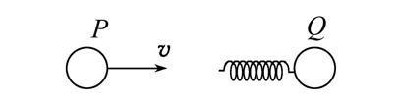A.P的速度恰好为零 B.P与Q具有相同的速度

C.Q刚开始运动 D.Q的速度等于v

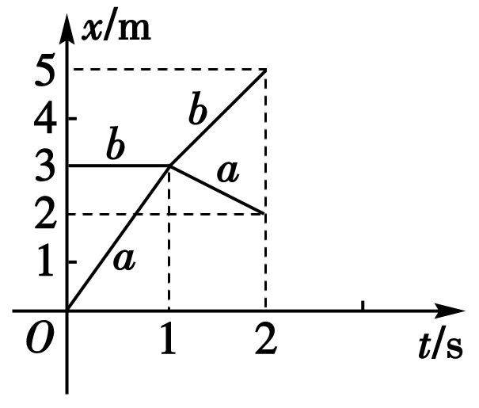8. 在光滑的水平面的同一直线上，自左向右地依次排列质量均为m的一系列小球，另一质量为m的小球A以水平向右的速度v运动，依次与上述小球相碰，碰后即粘合在一起，碰撞n次后，剩余的总动能为原来的八分之一，则n为（ ）

A．5 B．6 C．7 D．8

9. 质量为ma＝1kg，mb＝2kg的小球在光滑的水平面上发生碰撞，碰撞前后两球的位移—时间图象如图所示，则可知碰撞属于(　　)

A．弹性碰撞 B．非弹性碰撞

C．完全非弹性碰撞 D．条件不足，不能确定

10.如图所示，小车放在光滑水平面上，A端固定一个轻弹簧，B端粘有油泥，小车总质量为M，质量为m的木块C放在小车上，用细绳连接于小车的A端并使弹簧压缩，开始时小车和C都静止，当突然烧断细绳时，C被释放，使C离开弹簧向B端冲去，并跟B端油泥粘在一起，忽略一切摩擦，以下说法正确的是( )

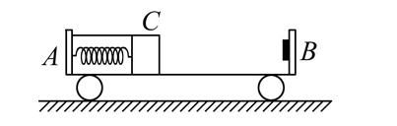A.弹簧伸长过程中C向右运动，同时小车也向右运动

B.C与B碰前，C与小车的速率之比为M∶m

C.C与油泥粘在一起后，小车立即停止运动

D.C与油泥粘在一起后，小车继续向右运动

**二、实验题(本大题共2小题，共14分)**

11.(6分)某同学把两块大小不同的木块用细线连接，中间夹一被压缩了的轻质弹簧，如图所示，将这一系统置于光滑的水平桌面上，烧断细线，观察木块的运动情况，进行必要的测量，验证物体间相互作用时动量守恒。[来

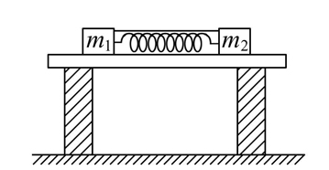(1)该同学还必须有的器材是____________________________。

(2)需要直接测量的数据是___________________________________________

__________________________________________________________________。[来源:学,科,网]

(3)用所得数据验证动量守恒的关系式是_______________________________。

12.(8分)碰撞的恢复系数的定义为e=，其中v10和v20分别是碰撞前两物体的速度，v1和v2分别是碰撞后两物体的速度。弹性碰撞的恢复系数e=1，非弹性碰撞的恢复系数e＜1。某同学借用验证动量守恒定律的实验学科网(www.zxxk.com)--教育资源门户，提供试卷、教案、课件、论文、素材及各类教学资源下载，还有大量而丰富的教学相关资讯！装置(如图所示)验证弹性碰撞的恢复系数是否为1，实验中使用半径相等的钢质小球1和2(它们之间的碰撞可近似视为弹性碰撞)，且小球1的质量大于小球2的质量。

实验步骤如下：

安装好实验装置，做好测量前的准备，并记下重垂线所指的位置O。

第一步，不放小球2，让小球1从斜糟上A点由静止滚下，并落在地面上。重复多次，用尽可能小的圆把小球的所有落点圈在里面，其圆心就是小球落点的平均位置。

第二步，把小球2放在斜槽前端边缘处的C点，让小球1从A点由静止滚下，使它们碰撞。重复多次，并使用与第一步同样的方法分别标出碰撞后两小球落点的平均位置。

第三步，用刻度尺分别测量三个落地点的平均位置离O点的距离，即学科网(www.zxxk.com)--教育资源门户，提供试卷、教案、课件、论文、素材及各类教学资源下载，还有大量而丰富的教学相关资讯！线段OM、OP、ON表示。

在上述实验中

1. 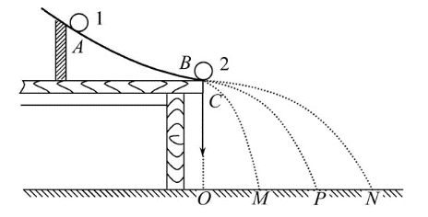P点是_______________________的平均位置，M点是______________________的平均位置，

N点是_______________________的平均位置。

(2)请写出本实验的原理

_________________________________________________________________；

写出用测量值表示的恢复系数的表达式

_________________________________________________________________。

(3)三个落地点距O点的距离OM、OP、ON与实验所用的小球质量是否有关？

________________________________________________________________。

**三、计算题(本大题共4小题，共46分，要有必要的文字说明和解题步骤，有数值计算的要注明单位)**

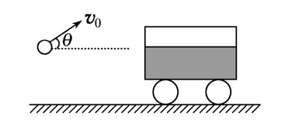13.(10分) 如图所示，将质量为m1的铅球以大小为v0、仰角为θ的初速度抛入一个装有砂子的总质量为M的静止的砂车中，砂车与水平地面间的摩擦可以忽略。求：

(1)球和砂车的共同速度；

(2)球和砂车获得共同速度后，砂车底部出现一小孔，砂子从小孔中漏出，当漏出质量为m2的砂子时砂车的速度。

14.(14分)如图所示，质量m1＝0.3 kg的小车静止在光滑的水平面上，车长L＝1.5 m，现有质量m2＝0.2 kg可视为质点的物块，以水平向右的速度v0＝2 m/s从左端滑上小车，最后在车面上某处与小车保持相对静止。物块与车面间的动摩擦因数μ＝0.5，取g＝10 m/s2。

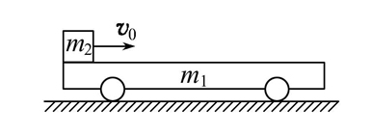(1)求物块在车面上滑行的时间t。

(2)要使物块不从小车右端滑出，物块滑上小车左端的速度v′0不超过多少?

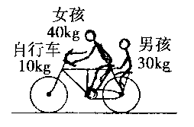15．(10分)40kg的女孩骑自行车带30kg的男孩(如图所示)，行驶速度2.5m/s。自行车行驶时，男孩要从车上下来。(1)他知道如果直接跳下来，他可能会摔跤，为什么？

(2)男孩要以最安全的方式下车，计算男孩安全下车的瞬间，女孩和自行车的速度。

(3)以自行车和两个孩子为系统，试比较计算在男孩下车前、后整个系统的动能值，并解释之。

16. (12分)如图所示，一轻质弹簧的一端固定在滑块B上，另一端与滑块C接触但未连接，该整体静止放在离地面高为H=5 m的光滑水平桌面上。现有一滑块A从光滑曲面上离桌面h=1.8 m高处由静止开始滑下，与滑块B发生碰撞并粘在一起压缩弹簧推动滑块C向前运动，经一段时间，滑块C脱离弹簧，继续在水平桌面上匀速运动一段时间后从桌面边缘飞出。已知mA=

1 kg,mB=2 kg,mC=3 kg,g=10 m/s2，求：

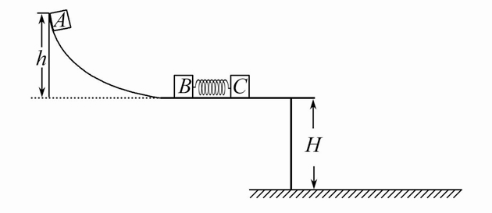(1)滑块A与滑块B碰撞结束瞬间的速度；

(2)被压缩弹簧的最大弹性势能；

(3)滑块C落地点与桌面边缘的水平距离。

[来源:学,科,网Z,X,X,K]

17.如图所示,甲、乙两名宇航员正在离空间站一定距离的地方执行太空维修任务。某时刻甲、乙都以大小为v0=2m/s的速度相向运动,甲、乙和空间站在同一直线上且可当成质点。甲和他的装备总质量为M1=90kg,乙和他的装备总质量为M2=135kg,为了避免直接相撞,乙从自己的装备中取出一质量为m=45kg的物体A推向甲,甲迅速接住A后即不再松开,此后甲、乙两宇航员在空间站外做相对距离不变的同向运动,且安全“飘”向空间站。(设甲、乙距离空间站足够远,本题中的速度均指相对空间站的速度)

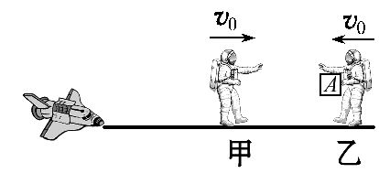(1)乙要以多大的速度v(相对于空间站)将物体A推出?

(2)设甲与物体A作用时间为t=0.5s,求甲与A的相互作用力F的大小。

18.如下图所示，固定在地面上的光滑圆弧面底端与车*C*的上表面平滑相接，在圆弧面上有一滑块*A*，其质量*mA*=2kg，在距车的水平面高*h*=1.25m处由静止下滑，车*C*的质量为*mC*=6kg。在车*C*的左端有一质量*mB*=2kg的滑块*B*，滑块*B*与*A*均可视作质点，滑块*A*与*B*碰撞后立即粘合在一起共同运动，最终没有从车*C*上滑落。已知滑块*A*、*B*与车*C*的动摩擦因数均为*μ*=0.5，车*C*与水平面间的摩擦忽略不计，取*g*=10m/s2。求：

（1）滑块*A*滑到圆弧面底端时的速度大小；

（2）滑块*A*与*B*碰撞后瞬间的共同速度大小；

（3）车*C*的最短长度。

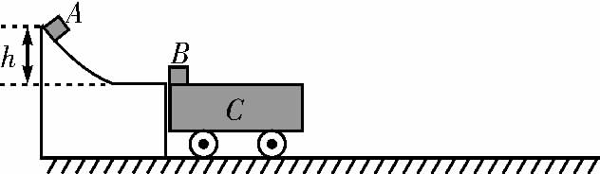

19 .如图所示,有一内表面光滑的金属盒,底面长为L=1.2m,质量为m1=1kg,放在水平面上,与水平面间的动摩擦因数为μ=0.2,在盒内最右端放一半径为r=0.1m的光滑金属球,质量为m2=1kg,现在盒的左端,给盒一个初速度v=3m/s(盒壁厚度,球与盒发生碰撞的时间和能量损失均忽略不计,g取10m/s2)。求：

(1)金属盒第一次与球碰撞时的速率v1。

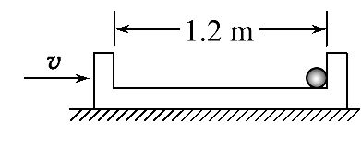(2)金属盒从开始运动到最后静止所经历的时间?

**答案学科网(www.zxxk.com)--教育资源门户，提供试卷、教案、课件、论文、素材及各类教学资源下载，还有大量而丰富的教学相关资讯！解析**

1.【解析】选BC。根据动量定理可得。

2.【解析】选C。碰撞过程中，a球的动量减少了20 kg·m/s，故此时a球的动量是10 kg·m/s，a、b两球碰撞前后总动量保持不变为30 kg·m/s，则作用后b球的动量为20 kg·m/s。

3.【解析】选C。设碰前A球的速度为v0，两个弹性小球发生正碰，当二者共速时，弹簧弹性势能最大，由动量守恒得mv0＝2mv，Ep＝×2mv2，解得v0＝，选项C正确。

4.【解析】选C。以水平向东为正方向，设小船质量为M，抛出的物体质量为m，则由动量守恒定律，有Mv=2mv-2mv+(M-2m)v′,则v′=＞v,故C项正确。

5.【解析】选D。碰撞后动能不增加。

6.【解析】选AC。速度相等的时候距离最近，根据动量守恒定律可得。

7.【解析】选B。P物体接触弹簧后，在弹簧弹力的作用下，P做减速运动，Q做加速运动，P、Q间的距离减小，当P、Q两物体速度相等时，弹簧被压缩到最短，所以B正确，A、C错误。由于作用过程中动量守恒，设速度相同时为v′，则mv＝(m＋m)v′，所以弹簧被压缩至最短时，P、Q的速度v′＝，故D错误。

8.【解析】选C。根据动量守恒求出碰后的速度，求出碰后动能表达式，从而推理出第n次碰撞动能的表达式。

9.【解析】选A。由运动学知识可知两个物体下滑所用的时间不同，由I＝Ft可知A对；由于倾角不同，两物体受的弹力方向不同，所以B对；根据机械能守恒知两物体到达底端时的速度大小相等，由于速度方向不同，两物体的动量变化也不同，由动量定理可知C对。根据FΔt=mΔv,可得两物体到达底端时动量大小相同，均为,不选D。

10.【解析】选B、C。弹簧向右推C，C向右运动，同时弹簧向左推A端，小车向左运动，A错误；因小车与木块组成的系统动量守恒，C与B碰前，由mvC＝MvAB，得vC∶vAB＝M∶m，B正确；C与B碰撞过程中动量守恒，由mvC-MvAB＝(M＋m)v，知v＝0，故C正确，D错误。

11.【解析】这个实验的思路与课本上采用的实验的原理完全相同，也是通过测平抛运动的位移来代替它们作用完毕时的速度,因此需用刻度尺测量木块落地点到桌边的水平距离x1、x2,用天平测量木块质量m1、m2。

答案：(1)刻度尺、天平 (2)两木块的质量m1、m2和两木块落地点分别到桌子两侧边缘的水平距离x1 、x2

(3)m1x1＝m2x2

12.【解析】(1)P点是在实验的第一步中小球1落点的平均位置；M点是小球1与小球2碰撞后小球1落点的平均位置；N点是小球2落点的平均位置。

(2)原理

小球从槽口C飞出后做平抛运动的时间相同，设为t，则有OP=v10t，OM=v1t，ON=v2t

小球2碰撞前静止，v20=0

e=,即为恢复系数的表达式。

(3)OP与小球的质量无关，OM和ON与小球的质量有关。

答案：见解析

13.【解析】(1)以铅球、砂车为系统，水平方向动量守恒，

m1v0cosθ＝(M＋m1)v 学科网(www.zxxk.com)--教育资源门户，提供试卷、教案、课件、论文、素材及各类教学资源下载，还有大量而丰富的教学相关资讯！ (3分)

得球和砂车的共同速度v＝ (2分)

(2)球和砂车获得共同速度后漏砂过程中系统水平方向动量也守恒，设当漏出质量为m2的砂子时砂车的速度为v′，砂子漏出后做平抛运动，水平方向的速度仍为v，

由(M＋m1)v＝m2v＋(M＋m1-m2)v′ (3分)

得v′＝v＝(2分)[来源:Zxxk.Com]

答案：(1) (2)

14.【解析】(1)设物块与小车共同速度为v，以水平向右为正方向，根据动量守恒定律有m2v0＝(m1＋m2)v ①(2分)

设物块与车面间的滑动摩擦力为Ff，对物块应用动量定理有

-Fft＝m2v-m2v0 ②(2分)

又Ff＝μm2g ③(2分)

解得t＝ (2分)

代入数据得

t＝0.24 s ④(1分)

(2)要使物块恰好不从车面滑出，须使物块到车面最右端时与小车有共同的速度，设其为v′，则

m2v′0＝(m1＋m2)v′ ⑤(2分)

由功能关系有

m2v′02＝ (m1＋m2)v′2＋μm2gL ⑥(2分)

代入数据解得

v′0＝5 m/s (1分)

故要使物块不从小车右端滑出，物块滑上小车左端的速度不能超过5 m/s。

答案：(1) 0.24 s

(2)不能超过5 m/s

【总结提升】动量与能量综合问题的求解规律

系统所受合外力为零，系统运动过程动量守恒，但存在内力做功的问题，内力做功则能量发生转化。一般是动能与其他形式能的转化，如内力为摩擦力，动能与内能转化；弹簧弹力做功，动能与弹性势能相互转化；重力做功，重力势能与动能相互转化。只要抓住过程中能量转化关系，判断出哪个过程中动量守恒，这类问题就不难解决。

15.【答案】：(1)由于惯性　(2)4m/s　(3)250J　400J　男孩下车时用力向前推了自行车，对系统做了正功，使系统的动能增加了150J

【解析】：(1)如果直接跳下来，人具有和自行车相同的速度，脚着地后，脚的速度为零，由于惯性，上身继续向前倾斜，因此他可能会摔跤。所以他下来时用力往前推自行车，这样他下车时可能不摔跤。

(2)男孩最安全的下车方式是：下车瞬间相对地的速度为零。

男孩下车前后，对整体由动量守恒定律有：

(m1＋m2＋m3)v0＝(m1＋m2)v

得v＝4m/s(m1表示女孩质量，m2表示自行车质量，m3表示男孩质量)

(3)男孩下车前系统的动能

Ek＝(m1＋m2＋m3)v＝(40＋10＋30)×(2.5)2J＝250J

男孩下车后系统的动能

Ek＝(m1＋m2)v2＝(40＋10)×42J＝400J

男孩下车时用力向前了推自行车，对系统做了正功，使系统的动能增加了150J。

16.【解析】(1)滑块A从光滑曲面上h高处由静止开始滑下的过程，机械能守恒，设其滑到底面的速度为v1，由机械能守恒定律有：mAgh=mAv12

(1分)

解之得：v1=6 m/s (1分)

滑块A与B碰撞的过程，A、B系统的动量守恒，碰撞结束瞬间具有共同速度，设为v2，由动量守恒定律有：mAv1=(mA+mB)v2 (1分)

解之得：v2=v1=2 m/s (1分)

(2)滑块A、B发生碰学科网(www.zxxk.com)--教育资源门户，提供试卷、教案、课件、论文、素材及各类教学资源下载，还有大量而丰富的教学相关资讯！撞后与滑块C一起压缩弹簧，压缩的过程机械能守恒，被压缩弹簧的弹性势能最大时，滑块A、B、C速度相等，设为速度v3,

由动量守恒定律有：mAv1=(mA+mB+mC)v3 (1分)

v3=v1=1 m/s

由机械能守恒定律有：

Epmax= =3 J (1分)

(3)被压缩弹簧再次恢复自然长度时，滑块C脱离弹簧，设滑块A、B的速度为v4，滑块C的速度为v5，分别由动量守恒定律和机械能守恒定律有：

(mA+mB)v2=(mA+mB)v4+mCv5 (1分)

 (1分)

解之得：v4=0 (1分)

v5=2 m/s

滑块C从桌面边缘飞出后做平抛运动：

s=v5t (1分)

H= 学科网(www.zxxk.com)--教育资源门户，提供试卷、教案、课件、论文、素材及各类教学资源下载，还有大量而丰富的教学相关资讯！ (1分)

解之得：s=2 m (1分)

答案：(1)2 m/s (2)3 J (3)2 m

17. 答案：(1)5.2m/s　(2)432N

【解析】(1)以甲、乙、A三者组成的系统为研究对象,系统动量守恒,以乙的方向为正方向,

则有：M2v0-M1v0=(M1+M2)v1

以乙和A组成的系统为研究对象,有：

M2v0=(M2-m)v1+mv

代入数据联立解得v1=0.4m/s,v=5.2m/s

(2)以甲为研究对象,由动量定理得,

Ft=M1v1-(-M1v0)

代入数据解得F=432N

18. 答案：(1)5 m/s　(2) 2.5 m/s (3)0.375m

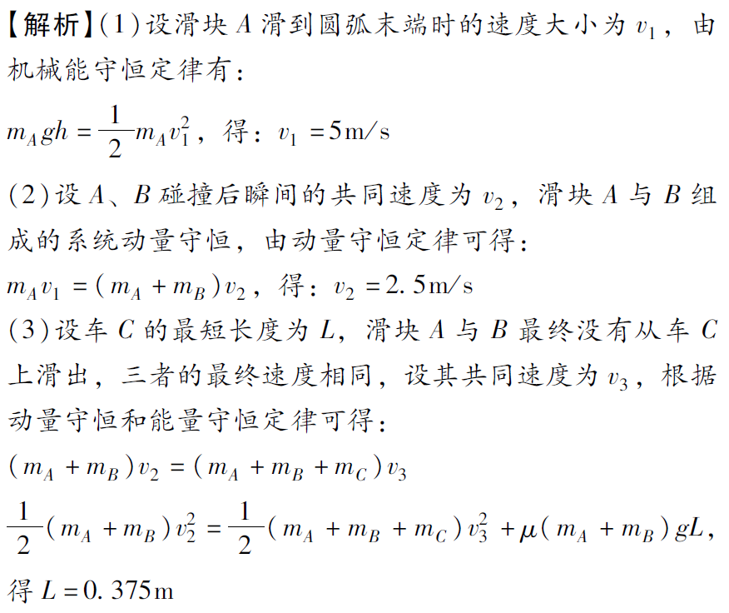

19. 答案：(1)1m/s　(2)1.75s

【解析】(1)根据动能定理,则从开始运动到左壁与小球相碰有：

-μ(m1+m2)g(L-2r)=m1-m1v2

解得盒与球第一次碰撞速率v1=1m/s。

(2)从开始运动到与球第一次碰撞：t1==s=0.5 s,由于小球和金属盒发生弹性碰撞,故碰撞完后交换速度,即小球速度为1m/s,金属盒速度为零,此后小球在盒内做匀速运动,则t2==1s,小球与金属盒再次相碰后,再次交换速度,金属盒速度为1m/s,小球速度为零,则金属盒运动的时间t3满足：

-μ(m1+m2)gt3=0-m1v1,解得t3=0.25s,所经历的时间为t=t1+t2+t3=1.75s。